目錄

第一章 前言 1
1.1 出國目的 1
1.2 行程概述 1
第二章 會議內容 3
2.1 會議主題-在日常生活中的智慧型運輸系統（ITS in Daily Life） 3
2.2 會議地區簡介 4
2.3 第16屆ITS世界年會會議內容 6
第三章 展示與參訪活動 9
3.1 大會技術參訪(Technical Visits)內容 9
3.2 大會展示活動 16
3.3 展覽會場 19
第四章 瑞典公共運輸系統與自行車系統 27
4.1 瑞典斯德哥爾摩公共運輸系統 27
4.2 斯德哥爾摩公共運輸系統保全措施 29
4.3 運輸系統動態資訊服務 31
4.4 公車候車亭與站牌 34
4.5 公車動態資訊 36
4.6 自行車系統 37
第五章 荷蘭阿姆斯特丹機場資訊導引及自行車設施 43
5.1 荷蘭阿姆斯特丹機場資訊導引 43
5.2 荷蘭阿姆斯特丹自行車設施 45
第六章 心得與建議 49

圖目錄

圖1 第16屆ITS世界年會LOGO 4
圖2 瑞典斯德哥爾摩位置圖 5
圖3 大會會場入口 5
圖4 Kista 科學城 9
圖5 視障者行人導引系統展示 10
圖6 Söder Mälarstrand、Citybanan計畫 11
圖7 Trafik Stockholm監控中心 11
圖8斯德哥爾摩公共運輸資訊系統展示 12
圖9 Sickla大型購物商圈之智慧型停車與轉乘（Park and Ride）展示 13
圖10 Södra Länken隧道夜間施工情況展示 13
圖11參訪SCANIA展示中心 14
圖12 VECTUS個人捷運系統 14
圖13 參訪物流中心 15
圖14 高速鐵路試乘（1） 15
圖15 高速鐵路試乘（2） 16
圖16 ITS體驗公園 16
圖17 鐵路與公路跨運具整合運輸服務展示 17
圖18 交通控制管理服務展示 17
圖19 合作系統展示 18
圖20 生活中的ITS示範劇場 18
圖21 瑞典ITS展示區 20
圖22 SCANIA與VOLVO實體車輛展示 20
圖23 SCANIA展示節能減碳成果與目標 21
圖24日本展示攤位 21
圖25日本展示資料(1) 22
圖26日本展示資料（2） 22
圖27日本車商展示攤位 22
圖28義大利ITS展示區 23
圖29 大陸ITS展示區 23
圖30 英國ITS展示區 24
圖31 法國ITS展示區 24
圖32 芬蘭ITS展示區 25
圖33 澳洲ITS展示區 25
圖34 瑞典斯德哥爾摩SL公司組織圖 27
圖35 斯德哥爾摩SL地鐵、輕軌及通勤電車路線圖 28
圖36 參訪斯德哥爾摩SL公司 28
圖37 斯德哥爾摩輕軌與公車運輸系統 29
圖38 斯德哥爾摩SL公司保全系統 29
圖39 斯德哥爾摩公共運輸保全系統示意圖 30
圖40 斯德哥爾摩SL公司保全部門組成架構 31
圖41 斯德哥爾摩SL公司公車動態資訊系統 32
圖42 斯德哥爾摩SL公司公車動態資訊服務項目 33
圖43 斯德哥爾摩市區公車站牌（正面與背面） 34
圖44 斯德哥爾摩市區公車站牌時刻表（正面與背面） 35
圖45 斯德哥爾摩市區公車候車亭 35
圖46 斯德哥爾摩市區公車候車亭資訊 36
圖47 斯德哥爾摩市區公車候車亭動態資訊顯示看板 37
圖48 斯德哥爾摩市區車站動態資訊顯示看板 37
圖49 斯德哥爾摩市區自行車租賃系統設置分佈圖 38
圖50 斯德哥爾摩市區自行車租賃系統（1） 38
圖51 斯德哥爾摩市區自行車租賃系統（2） 39
圖52 斯德哥爾摩市區不同型態之自行車專用道 40
圖53 斯德哥爾摩市區自行車專用號誌 40
圖54 自行車專用道旁停車規劃 41
圖55 荷蘭阿姆斯特丹機場資訊查詢站服務 43
圖56 荷蘭阿姆斯特丹機場資訊查詢站自動登機與劃位服務 44
圖57 荷蘭阿姆斯特丹機場導引資訊看板 44
圖58 荷蘭阿姆斯特丹機場聽障人士資訊服務區 45
圖59 荷蘭自行車專用道 45
圖60 荷蘭自行車路線指示標誌以及專用號誌 46
圖61 荷蘭火車允許搭載自行車 46
圖62 阿姆斯特丹市區自行車停放現象 47
圖63 阿姆斯特丹郊區地下停車場 47

表目錄

表1 出國行程表 2

第一章 前言

1.1 出國目的
智慧型運輸系統年會（ITS World Congress）是ITS領域中規模最大，各國與會人數最多的科技盛會，每年分別輪流在亞洲、歐洲以及美洲不同國家召開。大會主要是集合全世界產、官、學研各界研討過去一年在ITS的研究成果以及未來挑戰。本次第16屆ITS世界年會係由歐洲Ertico主辦，並以瑞典斯德哥爾摩為主辦城市於Stockholmsmassan展場中心舉辦。
有鑑於我國ITS技術的發展已自研發測試、示範評估推廣到建置應用階段，因此為能增進我國ITS發展與世界各國相互交流觀摩之機會，同時進行經驗交流與學習，本所歷年均會派員參與ITS世界年會。
本次出國主要目的包括：
- 參加第16屆ITS世界年會，瞭解世界各國ITS發展現況
- 考察歐洲國家公共運輸系統發展現況與未來APTS計畫
- 考察歐洲國家自行車專用道規劃與應用現況

1.2 行程概述
本次出國行程自民國98年9月20日至30日，共11天。主要行程除參加ITS世界年會以及參觀相關科技展示活動並拜會相關政府單位及業者，以進行經驗交流與學習外，亦順道造訪荷蘭阿姆斯特丹，以考察荷蘭之公共運輸系統以及單車專用道之規劃現況。行程如表1所示。

表1 出國行程表
日期 | 行程
98/9/20（日） | 前往瑞典斯德哥爾摩
98/9/21（一）~9/22（二） | - 參加「2009年ITS世界年會」  - 蒐集資料
98/9/23（三） | 拜訪斯德哥爾摩SL公司
98/9/24（四） | 拜訪SCANIA車廠
98/9/25（五） | 考察斯德哥爾摩市區公共運輸系統
98/9/26（六） | 前往荷蘭阿姆斯特丹
98/9/27（日）~/9/29（二） | 考察荷蘭阿姆斯特丹參訪機場與公共運輸等場站設施
9/30（三） | 自荷蘭阿姆斯特丹返回台北

第二章 會議內容

2.1 會議主題-在日常生活中的智慧型運輸系統（ITS in Daily Life）
2009 ITS世界年會的焦點，在瑞典首都斯德哥爾摩（Stockholm）如何利用ITS改進我們日常生活問題的實施經驗，以及如何能對最終用戶有益，並且幫助降低運輸引起的環境負面影響。本屆年會Logo如圖1所示。
從國際視角觀察，瑞典人享有非常高ICT（Information and Communication Technologies） 標準的服務，比世界上的任何其他國家擁有更多的行動電話和電腦使用人口，由於瑞典國家具有的長距離運輸和低人口密度的環境，因此ITS變得非常重要。
ITS不僅能降低費用和改善物流，也能有助於運輸安全。ITS具有協調不同運輸模式之間的運作，並且迅速增加運輸效率的潛能。新穎和複雜技術、平台及新商業模式正以極快的速度出現，也幫助ITS的發展加快速度。因此ITS建設的快速建置，將幫助運輸更有效率和環保問題的改善。
在斯德哥爾摩舉辦的ITS第16屆世界年會和展覽會，是第一次整合多種運輸系統，包括道路、鐵路、航空和海運的ITS解決方案。
除此之外，本屆年會特別重視的問題焦點包括︰
- 交通安全；
- 弱勢道路使用者的機動性；
- 各項先進ITS技術以及在斯德哥爾摩地區的服務的實施；
- 多運具間/低污染技術的發展；

圖1 第16屆ITS世界年會LOGO

2.2 會議地區簡介
斯德哥爾摩位於瑞典的東海岸，她是由Malaren湖和波羅的海之間的14 座島所組成。斯德哥爾摩共有120萬居民，是一座現代城市，也是瑞典的首都，其地理位置如圖2所示。
從第13 世紀起斯德哥爾摩即是瑞典的政治和經濟中心。瑞典攝政者Birger Jarl在1252年建立斯德哥爾摩，也就是目前舊城區所在。由於在Malaren湖和波羅的海之間的戰略性位置，斯德哥爾摩不久即成為該地區的商業中心。今天，斯德哥爾摩已經成為一座現代化、技術先進多元文化的城市。
圖2 瑞典斯德哥爾摩位置圖

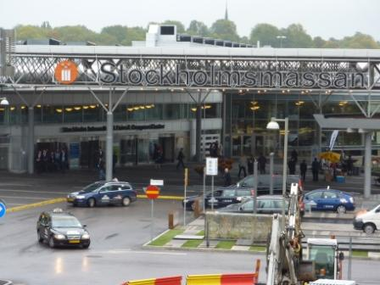
圖3 大會會場入口

2.3 第16屆ITS世界年會會議內容
本次年會會議主要內容與議程包括
- 全體會議（Plenary Sessions）
包括開幕式，全體會議和閉幕式， 主要係討論全世界在推動ITS時所遭遇的重要議題。
- 執行會議（Executive Sessions）
主要內容係邀請來自全世界的高階企業人士和官員分享他們的觀點和豐富的經歷。
- 特別議題會議（Special Interest Sessions）
針對較新開發之技術或議題，進行深入研究與探討。
- 技術/科學會議（Technical/Scientific Sessions ）
目的是鼓勵及交換世界各國開發ITS技術的經驗與心得，進而改進ITS系統和服務研究。
- 論壇會議（Forum Sessions）
由世界各國的專業人員發表技術與科技論文，並聽取其他國家研究人員的建議與問題討論。
- 互動式會議（Interactive Sessions）
提供全世界專業人員相互交流之會議。
大會議程

20 September 2009
14.00-18.00 | Registration open
21 September 2009
09.00-18.00 | Registration open
13.30-14.30 | Warm Welcome before the Opening Ceremony
14.30-17.00 | Opening Ceremony and Ministerial Plenary & Round Table Session
17.00-18.00 | Opening Cocktail
22 September 2009
08.00-17.30 | Registration open
09.00-10.30 | Industry Plenary & Round Table
09.30-17.30 | Exhibition Hall open (badge holders only until 18.00)
10.40 | Ribbon Cutting Ceremony
11.00-17.30 | Congress Sessions
17.30-19.00 | Welcome Reception
23 September 2009
08.00-17.30 | Registration open
09.00-17.30 | Congress Sessions
09.30-17.30 | Exhibition Hall open (badge holders only until 18.00)
19.30-23.00 | Gala Dinner
24 September 2009
08.00-17.30 | Registration open
09.00-17.30 | Congress Sessions
09.30-17.30 | Exhibition Hall open (badge holders only until 18.00)
25 September 2009
08.00-14.00 | Registration open
09.00-12.30 | Congress Sessions
09.30-15.00 | Exhibition Hall open "for the public"
13.30-15.00 | Closing Ceremony

第三章 展示與參訪活動

3.1 大會技術參訪(Technical Visits)內容
- 技術參訪1：世界ICT領導者-Kista 科學城
參訪Kista移動的多媒體展示區和易立信（Ericsson）實驗中心。參觀者將經驗在Kista地區在移動和多媒體領域方面最新研發的技術與解決辦法，尤其是這些創新科技被運用在運輸系統的部分。
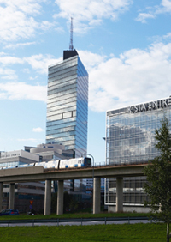
圖4 Kista 科學城

- 技術參訪2：安全和保全，斯德哥爾摩公共運輸保安管理中心和行人導引概念展示
參訪行程自斯德哥爾摩公共運輸(SL)的安全管理資訊中心開始，包括全部安全設備與資源、護衛員和志願者，以及整個公眾運輸系統設置攝影機系統。
此外，本次參訪也介紹一個先進的行人導航系統（如圖5所示）。本系統主要是服務視力減弱者。系統內容包括準確的使用者地位的詳細的地圖，例如季節性的戶外餐廳，長凳和其他都市的家具。
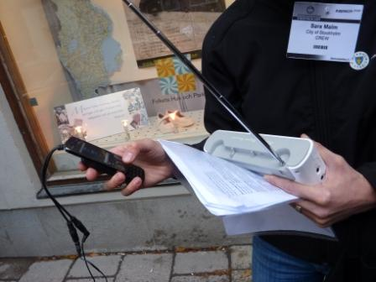
圖5 視障者行人導引系統展示

- 技術參訪3：在日益成長都市中的ITS
本行程主要是參訪斯德哥爾摩市區現正進行水道下的隧道工程 Söder Mälarstrand、Citybanan計畫以及瑞典一項最大的道路大樓工程Norra Länken計畫（如圖6所示）。Citybanan的建設施工期間將嚴重影響斯德哥爾摩的地下鐵系統運作。除了在Kungsträdgården and Rådhuset之間的地下鐵交通服務將在某些時期被中斷之外，本計畫因實際工程需求在隧道裡將臨時破壞一條地下鐵道，因此旅遊者的即時訊息服務極為重要。本參訪也訪問T-centralen，這是在斯德哥爾摩的最大的地下鐵站，並且在車站上觀摩旅客資訊系統如何運作。

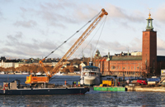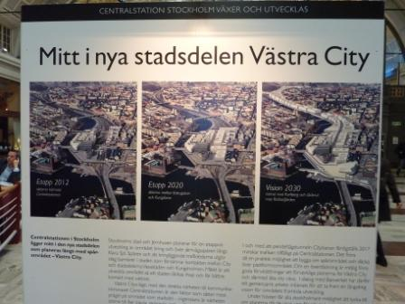
圖6 Söder Mälarstrand、Citybanan計畫
- 技術參訪4：斯德哥爾摩TMC 地區和擁擠收費，交通管理中心
“Trafik Stockholm”是由瑞典道路管理局和斯德哥爾摩政府共同合作，在斯德哥爾摩地區處理及提供即時的交通訊息（如圖7所示）。為使管理中心能夠滿足兩道路管理單位的管理需求，並且為斯德哥爾摩的交通管理提供基礎，除了透過廣大的網路與與警察和緊急救援服務密切合作外，ITS技術和資訊系統更可保證這項任務的成功。
此外，從2007年8月起，斯德哥爾摩在部分市區開始對小汽車駕駛課徵擁擠稅，擁擠稅主要目標在降低斯德哥爾摩鬧區的交通擁擠，增加可及性並改善環境，並且投資斯德哥爾摩地區的道路基礎。此次訪問將參觀擁擠稅徵收地區的控制點以及瞭解它和對斯德哥爾摩交通的影響。
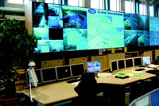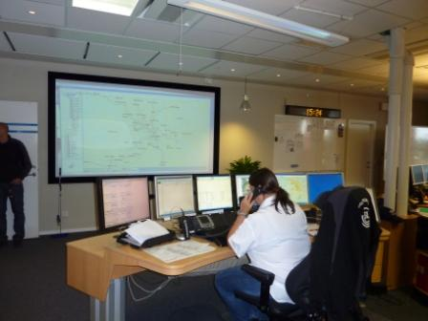
圖7 Trafik Stockholm監控中心

- 技術參訪5：斯德哥爾摩的公共運輸資訊系統
在斯德哥爾摩每天大約有700, 000名旅遊者使用SL公司所提供的公共運輸服務，共計有250萬旅次是使用通勤列車以及附屬都市的鐵路和公共汽車。因此如何使用更新的技術，將資訊準確和方便的送達旅行者，俾為旅行者帶來極大的便利（如圖8所示）。
本參訪活動拜會斯德哥爾摩公共運輸的總公司用和交通管理控制中心，最後在主要交通轉運站參觀旅行者訊息看板。

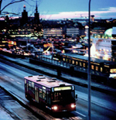
圖8斯德哥爾摩公共運輸資訊系統展示

- 技術參訪6：智慧型停車與轉乘（Park and Ride）Sickla大型購物商圈
ITS可透過行動電話服務為用戶提供即時交通訊息的模式，鼓勵小汽車駕駛放棄汽車並且改搭乘公共運輸系統到市中心，藉以降低對斯德哥爾摩道路路網的擁塞。本參訪行程結合P＆R方案與公共運輸和購物中心特色，提供消費者整體的資訊服務， 因此增加整體P＆R的吸引力。（如圖9所示）
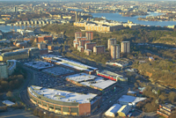
圖9 Sickla大型購物商圈之智慧型停車與轉乘（Park and Ride）展示

- 技術參訪7：夜間參訪Södra Länken隧道 (Southern Link Tunnel)
本項參訪主題是ITS技術應用在Södra Länken隧道的夜晚維運作業。瑞典道路管理局為維護道路使用者的利益，目前在Södra Länken隧道(南方的連接隧道)上關閉道路進行設備操作和維修，為能確保所有作業均可安全且有效執行，因此採用ITS技術進行各項偵測、管制、與交通維持作業。（如圖10所示）
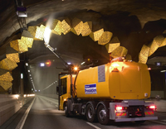
圖10 Södra Länken隧道夜間施工情況展示

- 技術參訪8：道路與鐵路能源使用效率--參訪SCANIA展示中心
SCANIA是瑞典重要的汽車製造商，也是世界主要卡車和公共汽車等重型運輸系統的製造商之一。本項參訪行程將瞭解道路和鐵路運輸是如何幫助降低二氧化碳的排放，SCANIA將展示他們在卡車以及公車運輸工具上對於節能減碳的各項新技術、措施以及成效。
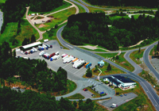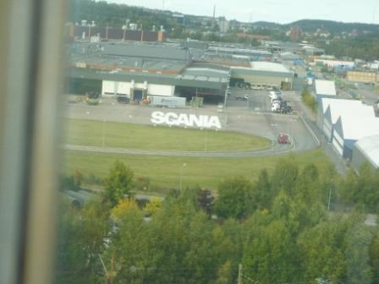
圖11參訪SCANIA展示中心

- 技術參訪9：VECTUS個人捷運系統測試PRT
VECTUS PRT(個人捷運系統)是瑞典目前正在測試的一個全自動化、迅速與及門個性化的都市先進交通運輸系統。本項參訪活動主要參觀VECTUS PRT的實際運作。（如圖12所示）
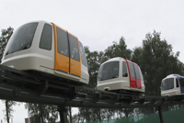
圖12 VECTUS個人捷運系統
- 技術參訪10：第三方物流中的ITS--從葡萄園--零售商到格林物流中心
本參訪活動主要展示以ITS為基礎的第三方物流的管理、監控和資訊系統。參訪項目以葡萄酒生產過程為例，展示一瓶葡萄酒如何由葡萄園至消費者手上中間的所有物流過程。

圖13 參訪物流中心

- 技術參訪11：“Gröna Tåget”高速鐵路試乘
試乘由龐巴迪運輸公司所生產的高速鐵路列車（如圖14、15所示）

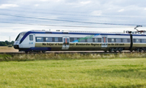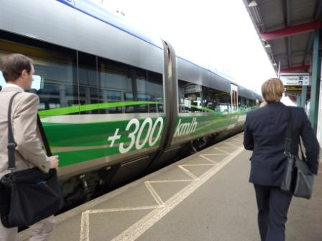
圖14 高速鐵路試乘（1）

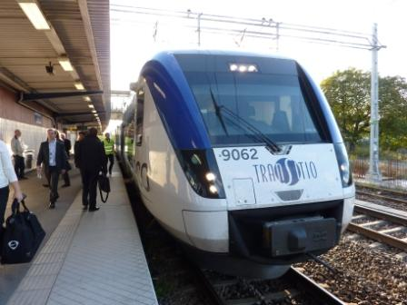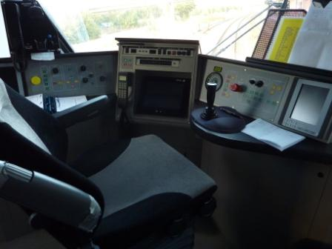
圖15 高速鐵路試乘（2）

3.2 大會展示活動
一、體驗公園︰ ITS在日常生活中的體驗
大會在會場旁設置ITS體驗公園，以濃縮簡化的交通生活環境，讓所有與會來賓可以體驗ITS所能提供的各項服務（如圖16所示）。

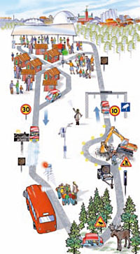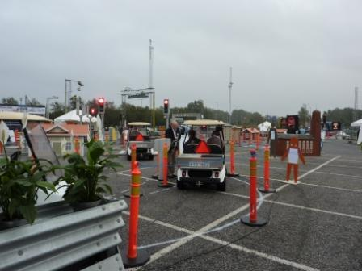
圖16 ITS體驗公園

二、永續的鐵路運輸服務
展示項目包括：
- 跨運具間的解決方案
- 如何容易、廉價和有效的使用轉運車輛
- 郵件和包裹服務的高速網路
- 重車和多輛拖車的遠端監控
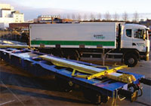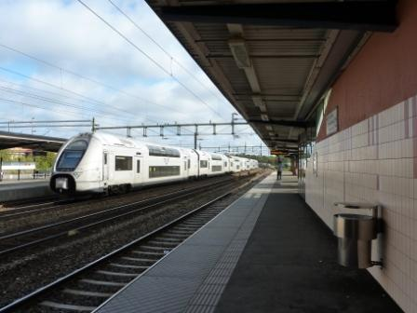
圖17 鐵路與公路跨運具整合運輸服務展示

三、交通控制管理
由瑞典4個運輸主管機關包含LFV (民用航空) 、瑞典海事管理局、瑞典鐵路管理局和瑞典道路管理局共同合作展示。展示內容包括交通管制中心在不同的天候、下雪或交通情境下對鐵路、海運、航空的聯合管制。
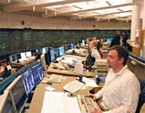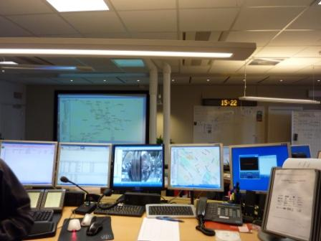
圖18 交通控制管理服務展示
四、合作系統展示
來自歐洲主要國家的(SAFESPOT, CVIS and COOPERS)的工程研究人員，展示汽車如何與汽車或道路基礎設施相互交換資訊，以幫助駕駛人避免事故。這項技術包括車輛和車輛間基礎的通訊架構聯繫支援，以提供正確的車輛位置和通訊的網路管理。（如圖19所示）
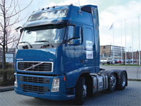
圖19合作系統展示

五、示範劇場—生活中的ITS
大會為使與會人士能夠更瞭解ITS，規劃以5個示範劇院方式，展現ITS 如何進入我們的生活，成為未來的生活經驗（如圖20所示）。包括安全的運輸（SECURE TRANSPORTS）、每日的通勤者（DAILY COMMUTER）、合作的系統（COOPERATIVE SYSTEMS）、安全和永續的運輸方案（SAFE AND SUSTAINABLE TRANSPORT SOLUTIONS）、電子交易所能延伸的服務（EXTENDED E-TRANSACTIONS）。
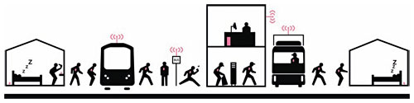
圖20 生活中的ITS示範劇場

3.3 展覽會場
一、本次年會會場展示內容包括以下主要項目：
- 資訊收集與處理
- 旅行者訊息
- 物流
- 緊急事件和事件管理
- 車內的ITS
- 車輛基礎設施合作
- 弱勢的道路使用者
- 交通安全和管理
- 特殊ITS模式
- 付款系統

展覽會開放時間
- 9月22日（星期二）09.30-17.30
- 9月23日（星期三）09.30-17.30
- 9月24日（星期四）09.30-17.30
- 9月25日（星期五） 09.30 - 15.00 (開放一般民眾可參觀)

二、瑞典展示攤位內容
瑞典是北歐主要工業國家，也是全世界ICT（Information and Communication Technologies）使用率最高的國家之一，且國內擁有SCANIA、VOLVO等世界知名重車生產工廠。因此在本次展覽會場中，除了政府單位展示多項整合性ITS技術在跨運具（例如陸地的道路、鐵路與海運及空運）的資訊交換與協調管理外，SCANIA、VOLVO、SAAB汽車廠也全力展示近年來在ITS領域的技術研發成果，其中在提升行車安全、提高能源使用效率以及降低環境污染等領域的成果，令人印象深刻（如圖21所示）。
以SCANIA為例，該公司在2000年車輛所產生的二氧化碳排放量不僅是1970年生產車輛的50％，預定在2020年所生產車輛的二氧化碳排放將再比2000年車輛的二氧化碳排放量降低50%，充分顯示歐洲國家對降低二氧化碳排放議題的重視與成效（如圖22所示）。
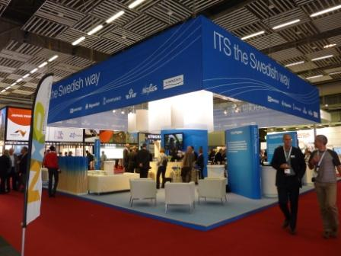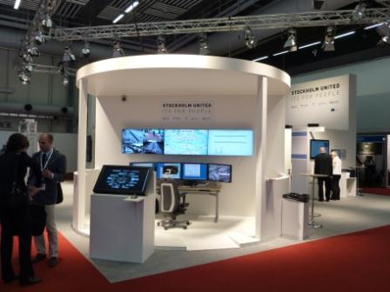
圖21 瑞典ITS展示區
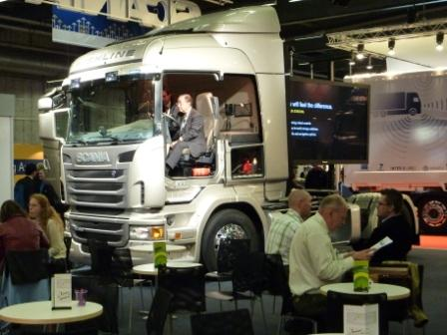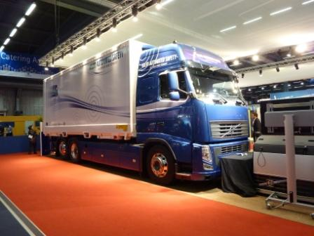
圖22 SCANIA與VOLVO實體車輛展示
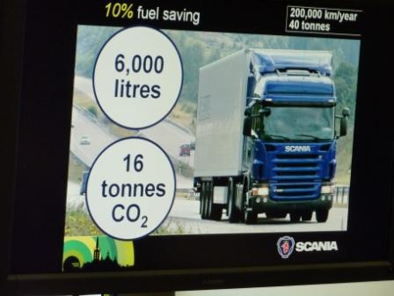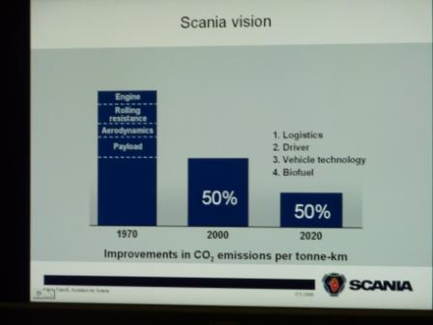
圖23 SCANIA展示節能減碳成果與目標

三、日本展示攤位
日本攤位面積與參展內容是本次展覽中僅次於主辦國瑞典的國家，顯示日本在ITS領域中的積極態度與研究成果（如圖24、25所示）。其展示內容除包括日本國內正積極推動的各項ITS計畫，如Smart Way、VICS系統以及各項提升行車安全及即時資訊傳輸的研究成果外，尚包括TOYOTA、HONDA、Panasonic等公司也有獨立攤位展示個別公司的研究成果。以TOYOTA為例，會場展示的實體車輛以及駕駛模擬器等研發成果，展現該公司的ITS發展在提升駕駛行車安全領域的研究成果（如圖27所示）。
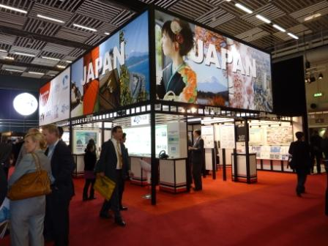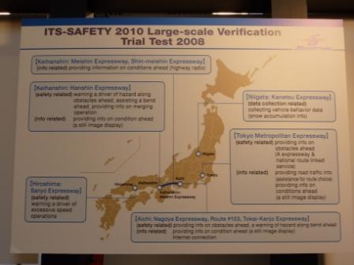
圖24日本展示攤位

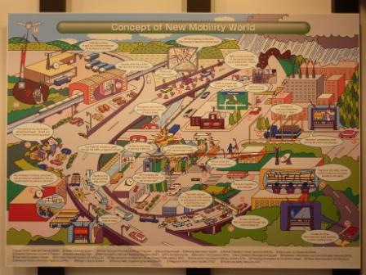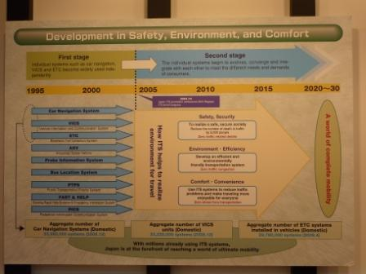
圖25日本展示資料(1)
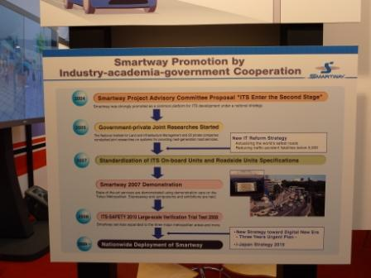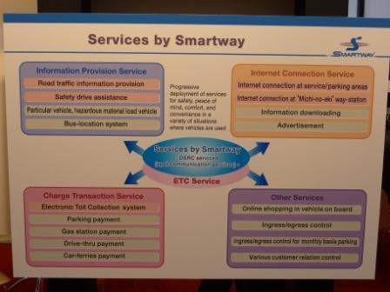
圖26日本展示資料（2）
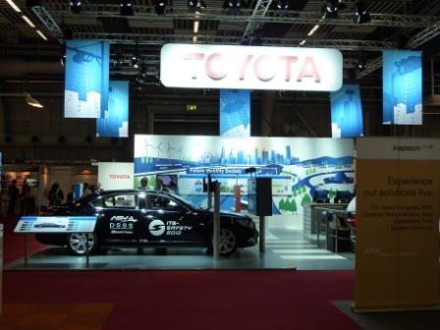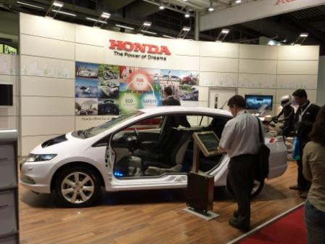
圖27日本車商展示攤位

四、義大利
義大利ITS主要展示項目為車隊管理、自動收費系統、需求反應式運輸系統、車輛自動監控、旅行路徑規劃等項目（如圖28所示）。
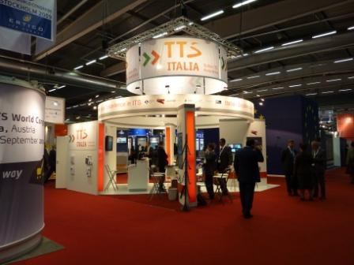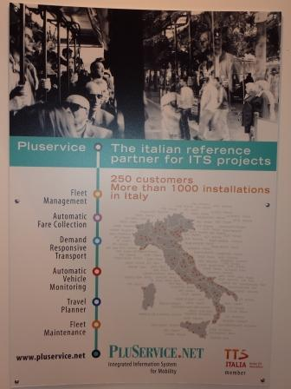
圖28義大利ITS展示區

五、其他國家展覽攤位
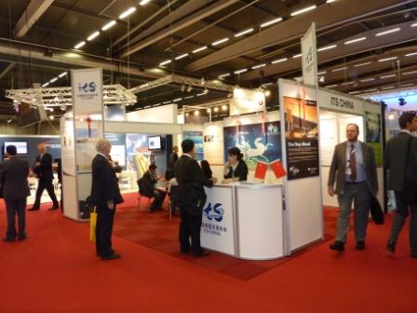
圖29 大陸ITS展示區
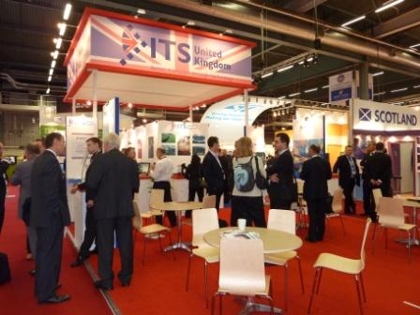
圖30 英國ITS展示區

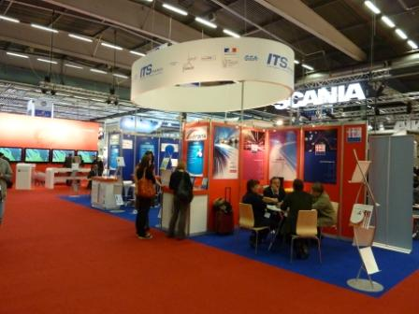
圖31 法國ITS展示區

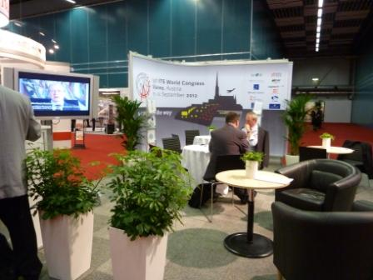
圖32 芬蘭ITS展示區

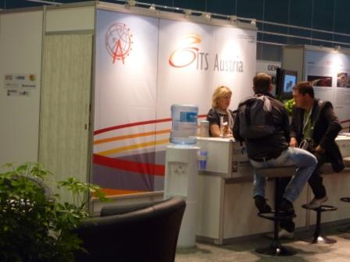
圖33 澳洲ITS展示區

第四章 瑞典公共運輸系統與自行車系統

4.1 瑞典斯德哥爾摩公共運輸系統
瑞典斯德哥爾摩的公共運輸系統係由SL公司所提供，SL公司的服務係由公車、輕軌、地鐵以及通勤電車所組成，並分別由不同承包商經營提供運輸服務（如圖34所示）。其中公車路線共計482條路線，每日旅客運量98.9萬人次，佔斯德哥爾摩公共運輸總旅次的40%；輕軌則有9條路線，每日旅客運量12.6萬人次，佔斯德哥爾摩公共運輸總旅次的5%；地鐵則有7條路線，每日旅客運量111.7萬人次，佔斯德哥爾摩公共運輸總旅次的45%；通勤電車則有3條路線，每日旅客運量25萬人次，佔斯德哥爾摩公共運輸總旅次的10%。
SL
公車
輕軌
地鐵
通勤電車
3家承包商
2家承包商
1家承包商
1家承包商
圖34 瑞典斯德哥爾摩SL公司組織圖
圖35 斯德哥爾摩SL地鐵、輕軌及通勤電車路線圖
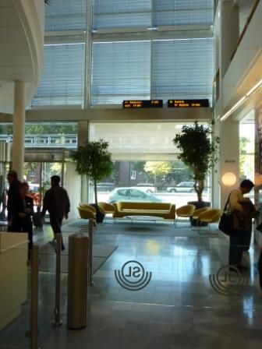
圖36 參訪斯德哥爾摩SL公司
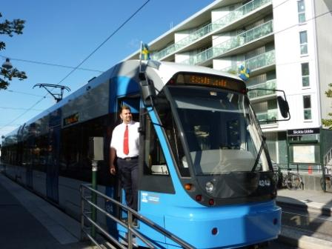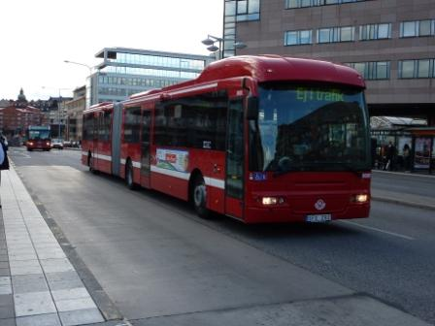
圖37 斯德哥爾摩輕軌與公車運輸系統

4.2 斯德哥爾摩公共運輸系統保全措施
由於斯德哥爾摩市每天透過SL公司提供運輸服務的民眾約有70萬人次，網頁查詢量約有10萬人次，而SL公司本身擁有1.4萬名員工、1000輛公車（大部分公車為私人合作業者所擁有）、244車站、32個發車站，公車服務路線長度為233公里。因此如何提供民眾方便、安全且有效率的運輸服務，一直是SL公司努力的目標。
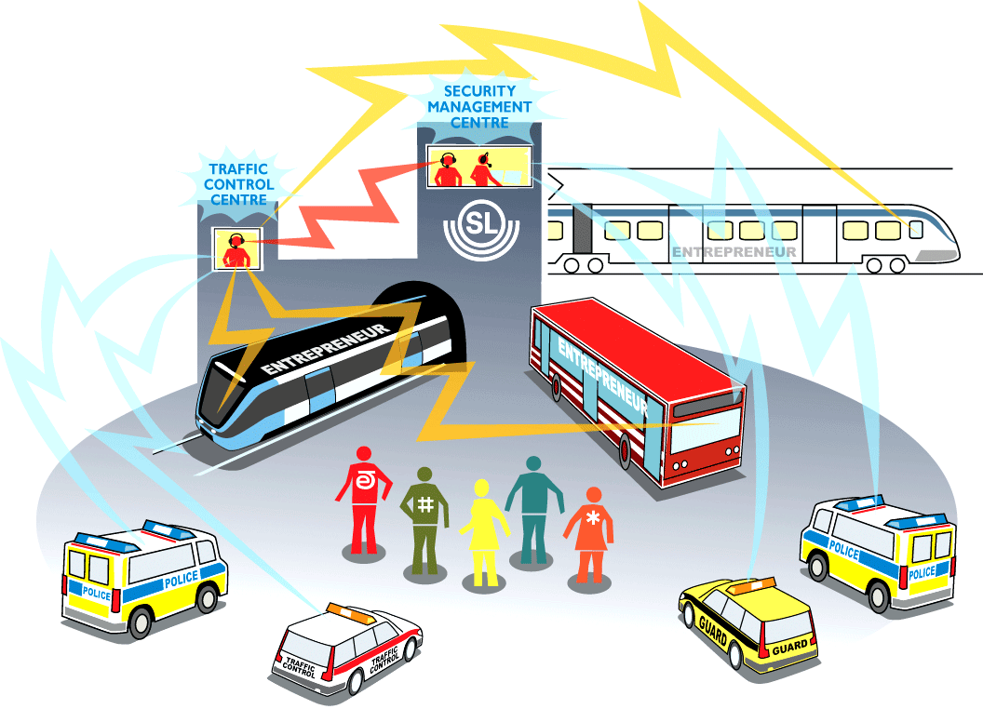
圖38 斯德哥爾摩SL公司保全系統
在2005年以前的公共運輸管理系統係由營運單位管理中心以及警察單位共同負責維運的模式。但此一運作模式往往會有責任不清、溝通協調不良以及經費分配等問題，因此目前SL公司與警察單位採取更緊密合作方式（如圖39所示），其單位任務包括：
- 運輸系統中的保全維護；
- 防止犯罪；
- 預防和降低的破壞公物的行為；
- 協助警察調查。
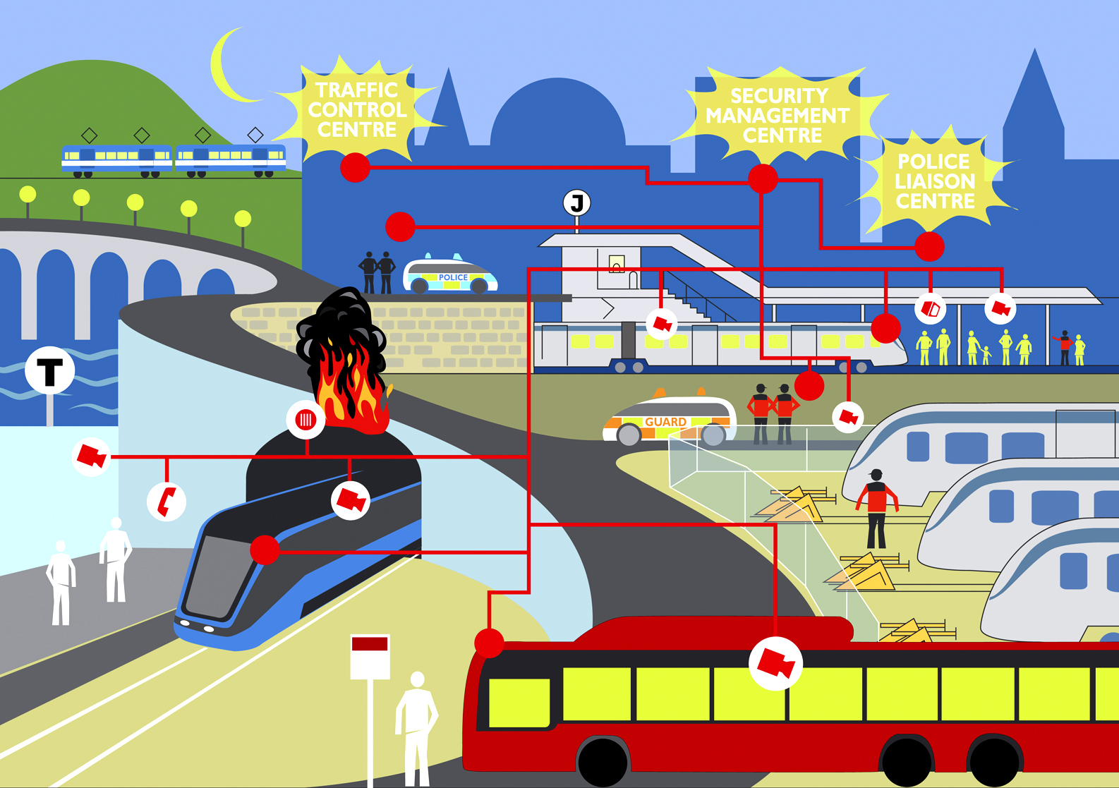
圖39 斯德哥爾摩公共運輸保全系統示意圖

因此為能維持SL公司龐大公共運輸網路的安全問題，SL公司的安全維護共分為3個部門，並同時與市政府、警察、承包營運單位以及地區志工共同合作。SL的安全維護採用集中管理方式進行，在管理中心中配置3位管理人員，並運用大量設置於車站或車上的攝影機、緊急電話、警報器等設備，監控整體運輸網路的運作現況。
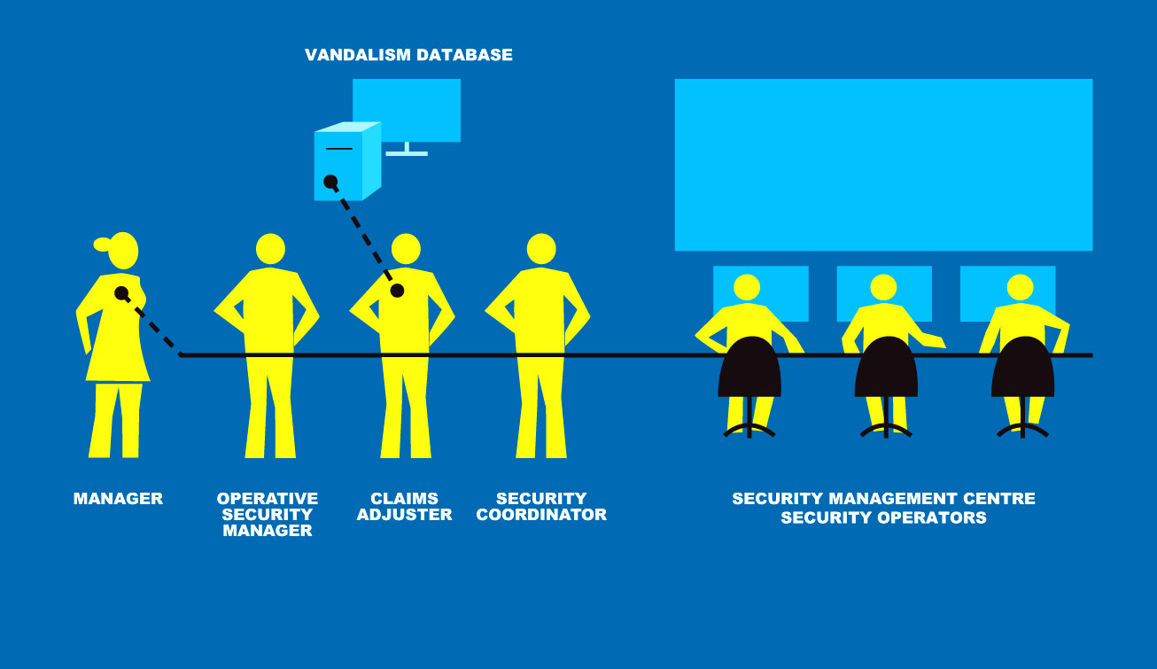
圖40 斯德哥爾摩SL公司保全部門組成架構

4.3 運輸系統動態資訊服務
雖然斯德哥爾摩全市所有站牌與候車亭均已提供公車到站時間的靜態班表，但是在SL公司對民眾的滿意度調查中發現，資訊不足且不完整是影響民眾滿意度的最重要關鍵因素，其中70-80%的民眾覺得提供公車即時資訊會有助於他們對公共運輸服務滿意度的提升，此外也有50%的民眾並不滿意SL公司目前不完整的資訊服務。因此如何在民眾需要的時間需要的地點以民眾可以接收的方式，提供民眾所需要的資訊，已經成為SL公司目前的重要目標。且所提供的資訊不僅將統一格式，並且必須要讓民眾易懂且容易使用。
為能達成上述目標，SL公司訂定下列營運策略方針：
- 建置整合型月台；
- 整合現有IT系統；
- 整合SL與各運輸系統承包商及其他企業伙伴；
- 檢視旅客所需的資訊內容；
- 檢視各項服務流程是否可滿足民眾及門的運輸需求；
- 確認SL以及各運輸系統承包商能夠確實執行上述計畫。
為能實踐SL公司上述的營運策略方針，SL研擬了下列的執行計畫，包括
- 蒐集大量資訊；
- 在所有公車上設置ITS資訊設備，包括BusPC、CCD攝影機等；
- 提供旅客動態資訊服務；
- 即時監控所有運輸工具運作現況並隨時追蹤。
其中有關SL提供民眾動態資訊部分（如圖41所示），其服務內容包括以LED或LCD在車站或候車亭提供公車到站時間資訊、在公車或列車上以LED提供下一站站名資訊、在SL公司網頁（www.sl.se）上提供旅行規劃查詢服務以及利用行動電話提供即時資訊服務等（如圖42所示）。
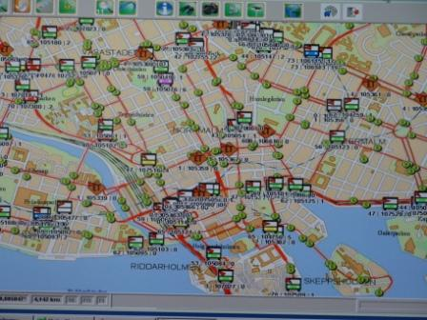
圖41 斯德哥爾摩SL公司公車動態資訊系統

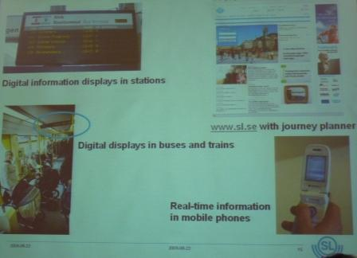
圖42 斯德哥爾摩SL公司公車動態資訊服務項目

在經過上述計畫執行後，依據SL公司事後的調查發現，其效益包括：
- 縮短民眾候車時間（最多約20%）；
- 降低民眾候車的不確定性；
- 提升SL公司服務的方便性；
- 提升民眾乘車安全；
- 增加乘客滿意度；
- 提升SL公司形象；
- 改變民眾使用公共運輸習慣，包括乘客行前利用SL公司所提供的行前規劃服務，民眾會利用候車時間處理其他事物等。

於斯德哥爾摩SL公司在提供旅客動態資訊服務後，普遍獲得市民的支持與肯定，且公司本身形象也獲得顯著提升。SL公司亦說明「即時資訊的品質以及資訊延遲問題」以及「如何讓動態資訊服務能夠持續提供」議題仍是該公司目前繼續改善的項目。

4.4 公車候車亭與站牌
斯德哥爾摩市區站牌如圖43所示，站牌高度2米以上，站牌資訊主要分為兩大部分，一為頂端的路線編號及路線目的地，站牌前後牌面皆相同，並無國內站牌設置廣告的現象；另一為站牌中間位置設置各路線車輛到站時間表（如圖43所示）。
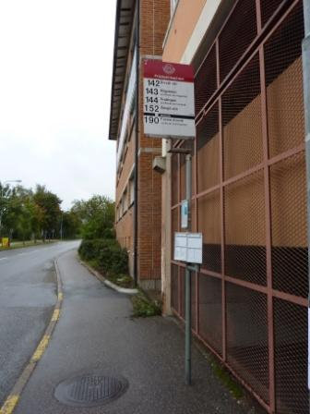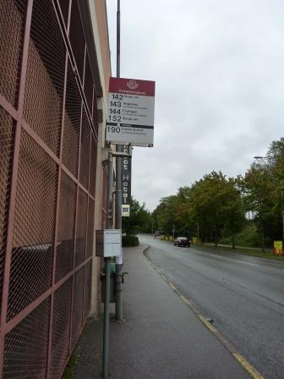
圖43 斯德哥爾摩市區公車站牌（正面與背面）

斯德哥爾摩市區站牌設置高度雖較國內站牌高，但因該站牌頂端僅有路線編號及目的地，因此字體較大且明顯，而民眾較常查詢的車輛到站時刻表則設置於民眾較易閱讀的高度，因此整體站牌資訊顯得清楚且方便使用。斯德哥爾摩市區站牌特色包括：
- 資訊清楚易讀，且統一格式，讓民眾易懂且容易使用，符合通用設計理念
- 站站皆提供所有路線的到站時間，且該資訊因為民眾較常查詢，因此不僅設置位置較低（約為民眾眼睛位置），且以A4紙張列印後放置於鋁製面版內，以減少後續換置之維運成本（如圖44所示）。
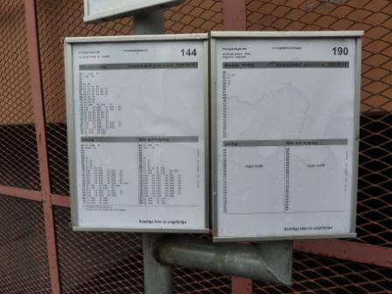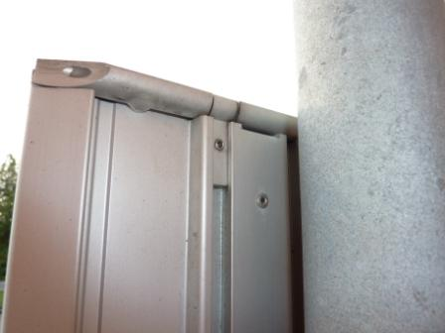
圖44 斯德哥爾摩市區公車站牌時刻表（正面與背面）

此外，斯德哥爾摩市區候車亭係以鋼架搭配透明玻璃為主要建材，透通明亮的設計讓候車亭無論是設置於商業區、住宅區或博物館前，皆可輕易融入當地環境（如圖45所示）。
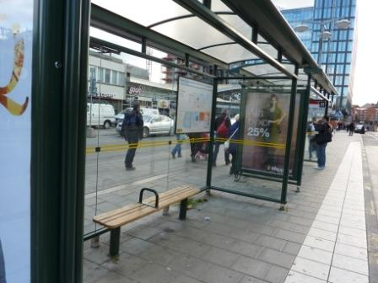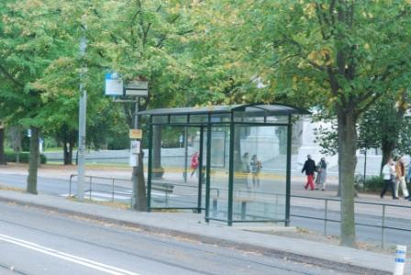
圖45 斯德哥爾摩市區公車候車亭

在斯德哥爾摩市區候車亭上的資訊僅有兩類，一是乘車相關訊息，內容包括含公車路線之市區地圖、各路線之車輛到站時刻表以及SL的公告資訊等，設置位置為站體背面玻璃上；另一則為站體廣告看板，設置位置為站體右側（如圖46所示）。
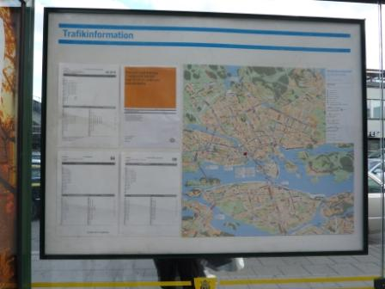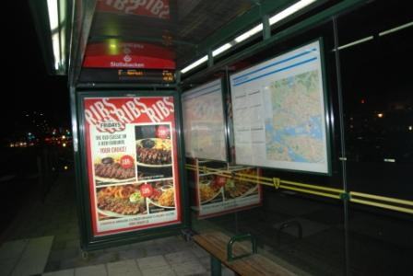
圖46 斯德哥爾摩市區公車候車亭資訊

4.5 公車動態資訊
雖然在斯德哥爾摩市區所有候車亭以及站牌上均已經有所有路線車輛的到站時刻表，但是SL公司為能提昇公司服務品質，近年來仍持續建置公車動態資訊站牌。
SL公司的公車動態資訊站牌約可分為兩類，一是設置於候車亭右側廣告看板上方之LED跑馬燈資訊面板，該資訊面版在候車亭的內外側皆有，共有兩條跑馬燈所組成，上面僅顯示最近即將進站車輛的資訊，而下面則以跑馬燈方式顯示所有公車預估到站時間的訊息（如圖47所示）。
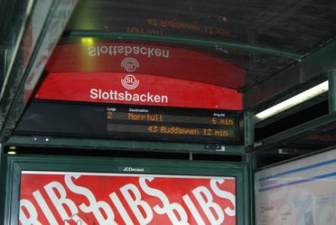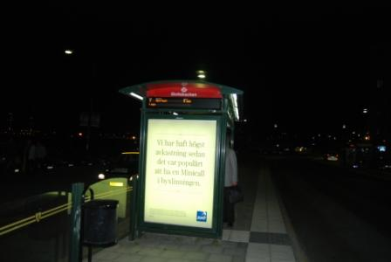
圖47 斯德哥爾摩市區公車候車亭動態資訊顯示看板

另外一種公車資訊看板則是設置於車站站體內部，一次則可顯示多條路線。經SL公司人員說明，該公司所有動態資訊站牌上的預估到站時間仍係以班表推估為主，只有在當該班次嚴重延遲或取消時，系統才會傳送更新訊息顯示於站牌上（如圖48所示）。
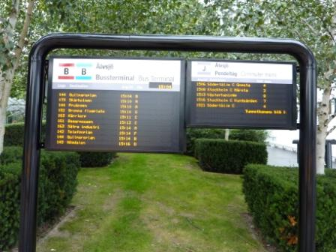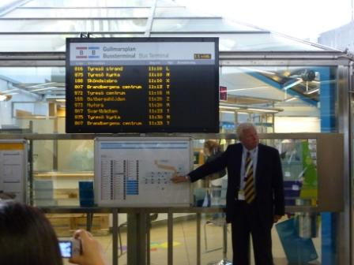
圖48 斯德哥爾摩市區車站動態資訊顯示看板

4.6 自行車系統
斯德哥爾摩市區共設置80座自行車自動租賃系統，提供約3300台自行車供民眾租賃使用（如圖49、50、51所示），此系統係採用自動化無人管理機制，服務時間為0600-2200。民眾可以購買RFID卡片在租賃系統設置區取車或還車。
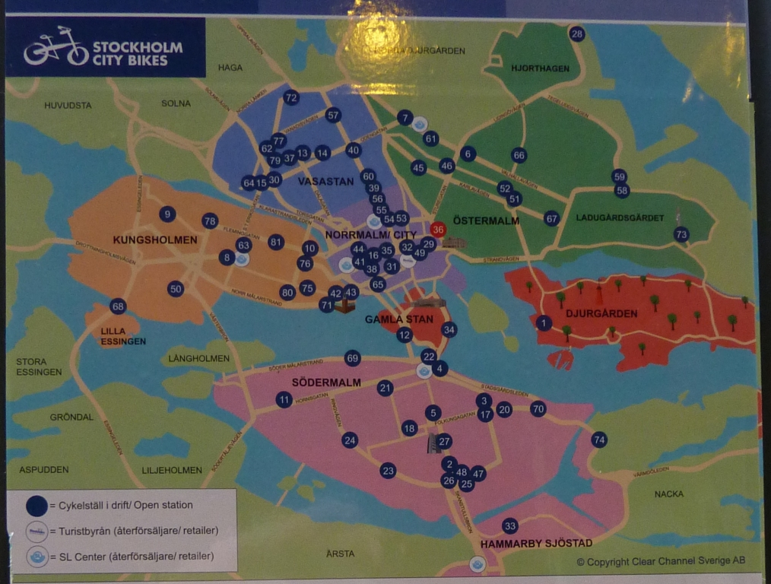
圖49 斯德哥爾摩市區自行車租賃系統設置分佈圖
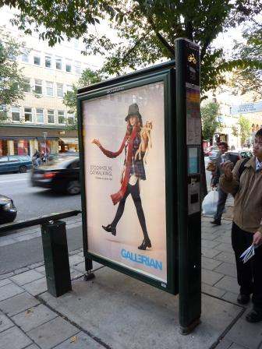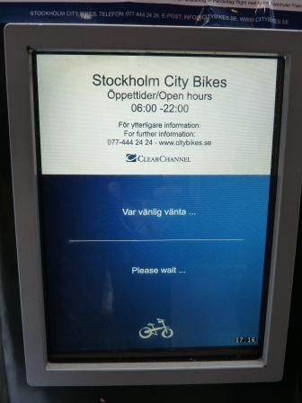
圖50 斯德哥爾摩市區自行車租賃系統（1）
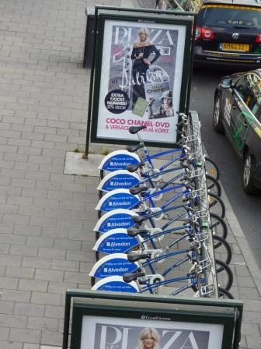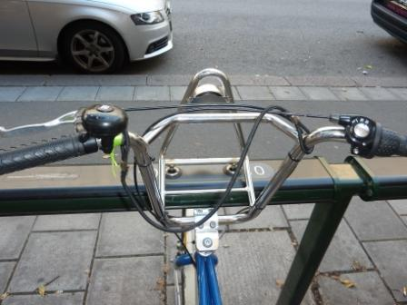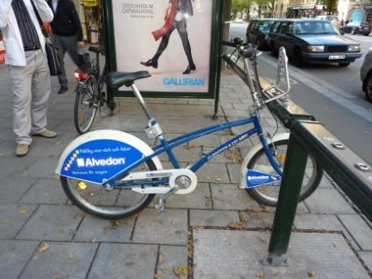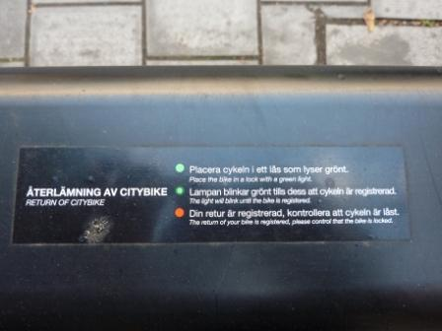
圖51 斯德哥爾摩市區自行車租賃系統（2）

斯德哥爾摩市區自行車專用道設置密度極高，民眾使用頻繁。自行車專用道因不同道路條件之限制，因此設置形式也因地制宜（如圖52、53、54所示）。
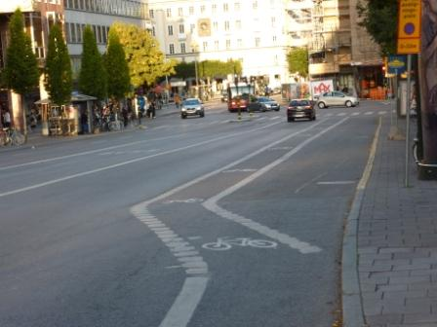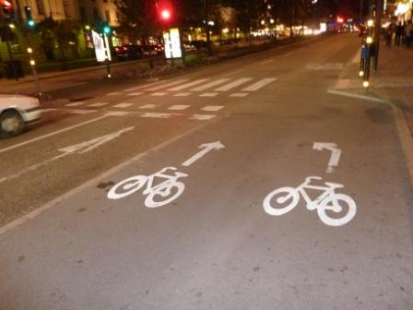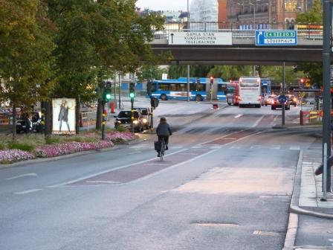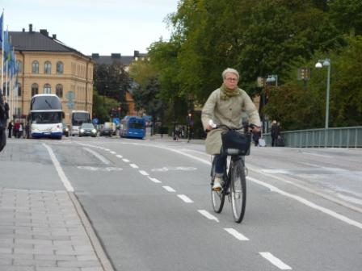
圖52 斯德哥爾摩市區不同型態之自行車專用道

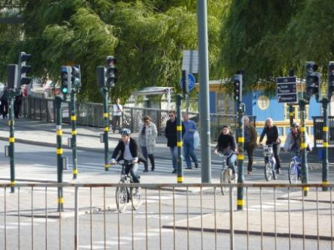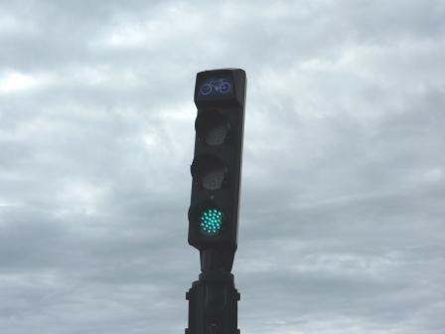
圖53 斯德哥爾摩市區自行車專用號誌
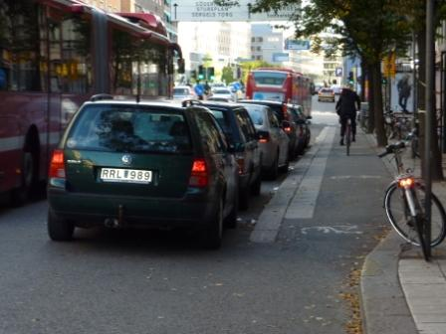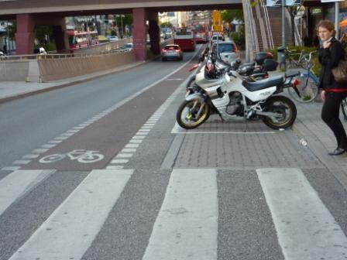
圖54 自行車專用道旁停車規劃

第五章 荷蘭阿姆斯特丹機場資訊導引及自行車設施

5.1 荷蘭阿姆斯特丹機場資訊導引
荷蘭阿姆斯特丹機場是全歐洲最忙碌的機場之一，也是全世界各國旅客進出歐洲或轉機至其他國家的主要機場。因此如何在擁擠的人潮中可以快速、安全便捷的方式提供旅客報到、檢查、通關、登機甚至轉機或入出境程序，是一大困難及考驗。
為能克服上述問題並縮短旅客服務時間，阿姆斯特丹機場大量設置資訊查詢站（Kiosk）提供民眾資訊查詢。該資訊查詢提供除了英文外共有11種語文服務，除了傳統機場資訊查詢外，更可辦理登機證列印、登機報到、飛機座位確認或更改等一般性服務（如圖55、56所示）。由旅客實際使用率極高的狀況可知，設置資訊查詢站確實大大降低了機場服務櫃臺人力需求。

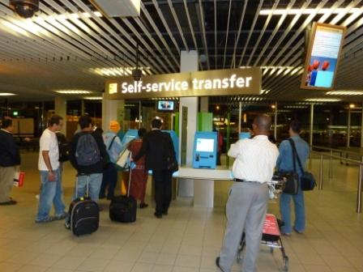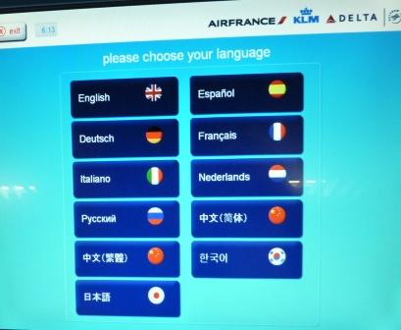
圖55 荷蘭阿姆斯特丹機場資訊查詢站服務
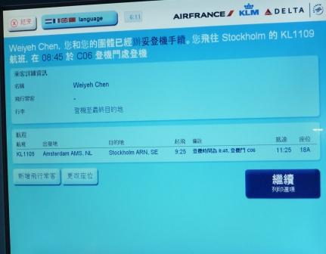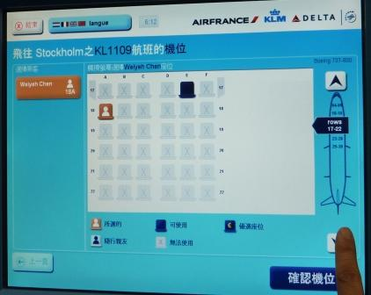
圖56 荷蘭阿姆斯特丹機場資訊查詢站自動登機與劃位服務

除了大量設置資訊查詢站之外，阿姆斯特丹機場的靜態資訊導引系統也非常完善且資訊清楚易懂，尤其是在所有資訊看板中，統一使用英文標示，讓所有資訊更顯整潔易讀（如圖57所示）。
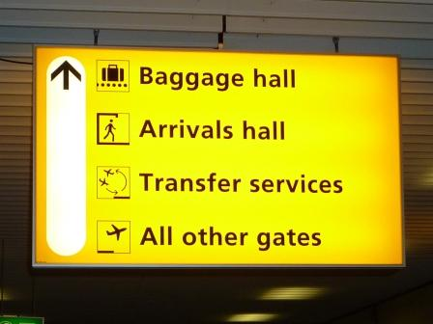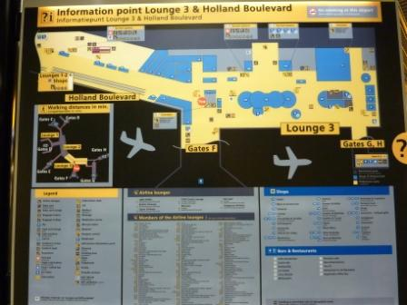

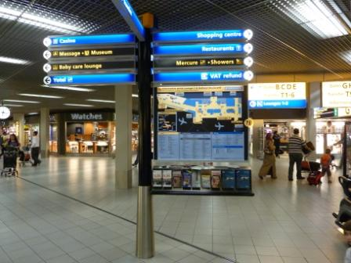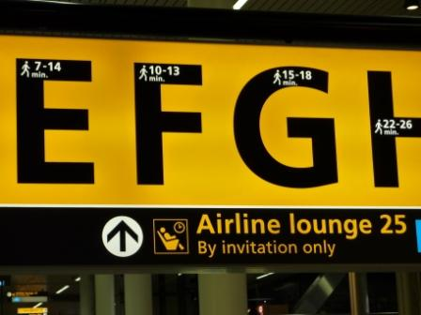
圖57 荷蘭阿姆斯特丹機場導引資訊看板
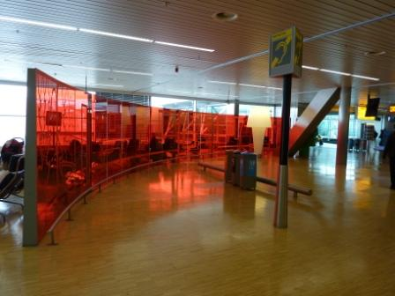
圖58 荷蘭阿姆斯特丹機場聽障人士資訊服務區

5.2 荷蘭阿姆斯特丹自行車設施
荷蘭是全世界自行車最盛行的國家之一，因為荷蘭國民已經將自行車視為最主要的交通工具之一，因此全國大部分一般道路皆劃設自行車專用道，甚至發現部分道路中自行車的路權高於汽機車路權的狀況。為能推廣荷蘭各地觀光旅遊活動，因此荷蘭政府串連各地區自行車專用道，除提供自行車專屬旅遊路線外，自行車專用的標誌、專用號誌設置亦極為普遍。此外為提供長途的自行車旅遊服務，荷蘭境內所有火車皆允許搭載自行車，旅客可在特定火車車廂攜帶自行車，共同在荷蘭各地旅遊，極為方便（如圖61所示）。
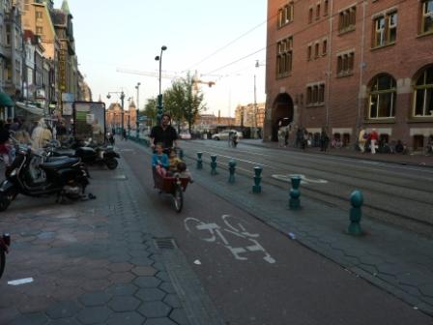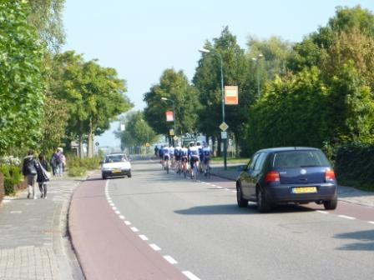
圖59 荷蘭自行車專用道
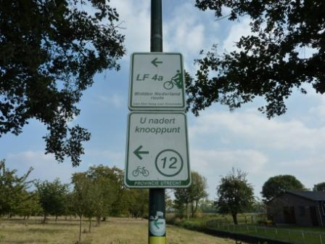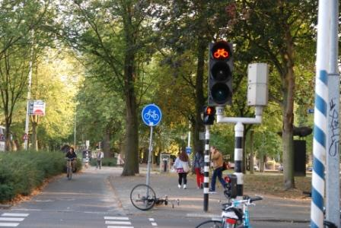
圖60 荷蘭自行車路線指示標誌以及專用號誌
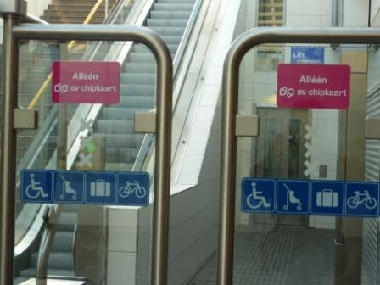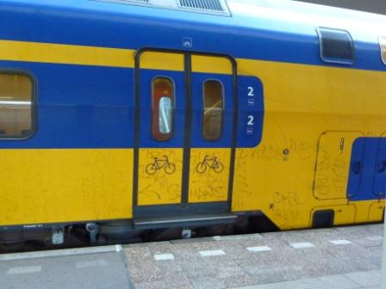
圖61 荷蘭火車允許搭載自行車

但也由於荷蘭境內自行車數量眾多，因此自行車的停放與偷竊問題嚴重，在市區常可發現自行車違規或任意停放的現象（如圖62所示）。由於自行車數量過多且管理不易，因此在阿姆斯特丹市區及郊區除了傳統的自行車停車場外，也比照小汽車停車模式開始興建自行車地下立體停車場（如圖63所示），惟該停車場係採會員制，僅接受入會會員之自行車或機車停放。

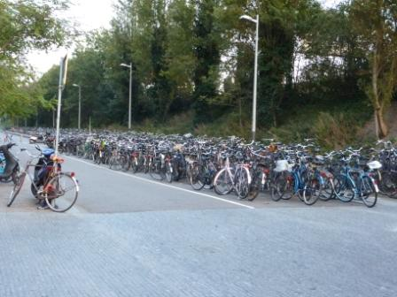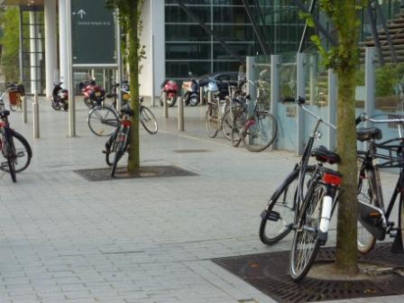
圖62 阿姆斯特丹市區自行車停放現象
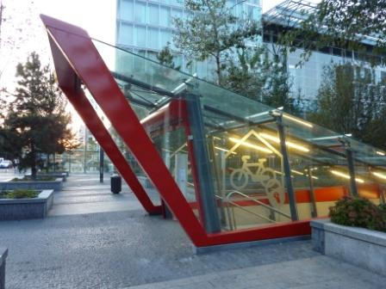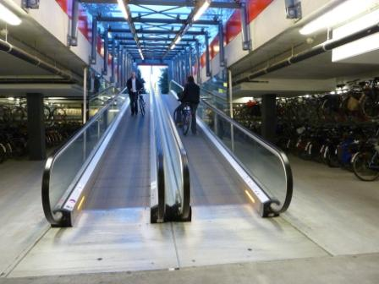
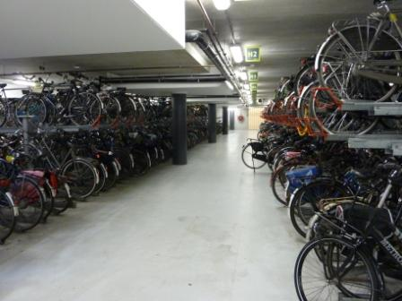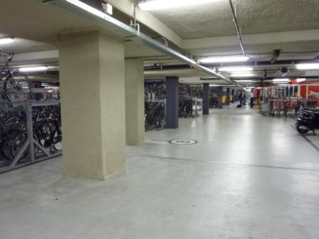
圖63 阿姆斯特丹郊區地下停車場

第六章 心得與建議

本次出國行程除參加第16屆ITS世界年會，主要目的除在瞭解世界各國政府與研究單位在ITS領域的最新發展狀況與未來趨勢外，並考察瑞典及荷蘭公共運輸系統以及自行車相關建設與運用狀況。相較世界各國推動ITS之歷史與成果，我國ITS發展時程與技術成果並不遜於其他國家，但相對在整合應用與生活行銷方面則明顯不足歐美各國，其原因可能是我國缺乏明確之ITS主政單位以及穩定的計畫經費，因此如何整合國內有限資源，在公部門中確定ITS發展政策，並明訂主政單位應是國內後續推動ITS計畫的首要作為。
綜合本次出國考察心得，建議國內後續ITS發展可朝向下列幾項目標發展：
一、系統整合：國內ITS計畫大多是以各單位之需求考量各自發展，較少以「區域最佳化」考量所開發之計畫。例如高速公路、快速道路與一般省道或市區道路分別由不同單位所管轄，因此各單位交控中心所進行的號誌控制，往往僅以各自管轄區域之交通順暢與否為考量。以斯德哥爾摩為例，該市交控中心整合了航空、海運、鐵路與公路客運之所有資訊，平日即在不同氣候狀況下，進行不同交控策略模擬，並隨時加強各單位間的溝通協調。因此國內ITS的發展應可參考斯德哥爾摩作法，加強各系統平日在不同狀況下的模擬演練，以因應真正狀況發生時的需求。

二、ITS與環保節能：為因應世界能源逐漸枯竭以及二氧化碳過度排放所造成的影響，「環保節能」是本次ITS年會中各國最新關注的焦點議題，其中又以歐洲國家態度最為積極。以運輸業中的營業重車與大客車為例，SCANIA的研究資料顯示，該公司車輛在2020年時的每公里燃油消耗率將降為2000年的一半，其效益十分可觀。相對於國內對此一議題仍屬萌芽階段，相關研究雖在不同單位分別進行中，惟離實際推廣應用仍有相當距離。因此建議國內ITS可針對環保節能議題加強研究。

三、ITS與運輸效率：利用ITS技術提升運輸系統效率原本即是ITS發展的原始目標之一，然此一目標在國際能源價格上漲的今日顯的特別重要。大會中有多項運用跨運具的整合運輸以及運用資訊即時交換技術達成提高整體運輸效率的展示，此一IT技術本為我國科技強項，因此相關理念非常適合我國發展。

四、ITS與交通安全：交通運輸安全一直是全世界研究ITS領域的重點之一，本次會議中各國研究單位展出多台的駕駛模擬器，以及利用車上安裝攝影機方式，協助駕駛人掌握路況變化之技術。此一應用國內相對投入較多的研究，就研究成果方面與國際間的差異並不大，惟在實際推廣仍須加強。

